
МИНИСТЕРСТВО НАУКИ И ВЫСШЕГО ОБРАЗОВАНИЯ РОССИЙСКОЙ ФЕДЕРАЦИИ
федеральное государственное автономное образовательное учреждение высшего образования «Самарский национальный исследовательский университет имени академика С.П. Королева»
(Самарский университет)
Естественнонаучный институт
Механико-математический факультет

Отчёт
Лабораторная работа №2
«Высокопроизводительные вычисления в механике»

Выполнил: Леонов Е.И.
Группа 4446-010303D
Проверил: Неженский М.С.
«____» ________________2025 г.
Оценка ________________

Самара 2025

Задание
Исходные данные:
Программа matMulOMP.cpp (Приложение 1) реализует алгоритм умножения квадратных матриц с применением технологии OpenMP для параллельных вычислений. Аппаратные характеристики и используемое программное обеспечение описаны в Приложении 3.
Постановка задачи:
Даны квадратные матрицы A, B и C размером n × n, где C = A × B. Каждый элемент матрицы C вычисляется по формуле:
$$с_{ij}=\sum_{k=1}^{n}{a_{ik}b_{kj}}, i,j=1,...,n$$
Для вычисления одного элемента c_{ij} требуется n операций умножения и n операций сложения. Таким образом, общее количество операций для заполнения всей матрицы C составляет:
- n³ умножений,
- n³ сложений.
На последовательном компьютере общее время вычислений равно:
T₁ = (t_{mult}+ t_{add})* n³
где:
- tmulttmult​ — время выполнения одного умножения,
- taddtadd​ — время выполнения одного сложения.
Параллелизация задачи:
Умножение матриц обладает высокой степенью параллелизма, поскольку:
- Каждый элемент c_{ij} матрицы C может вычисляться независимо от других.
- Вычисление можно представить как n² независимых скалярных произведений векторов.
- Либо как n независимых умножений матрицы на вектор (если рассматривать столбцы матрицы B как отдельные векторы).
Цель модификации:
Уменьшение времени вычислений за счёт:
- Распараллеливания внешнего цикла (по строкам матрицы C) с помощью директивы OpenMP #pragma omp parallel for.
- Оптимизации доступа к памяти (например, улучшение локальности данных для минимизации кэш-промахов).
- Использования многопоточности на многоядерных процессорах.
Ожидаемые результаты:
- Ускорение работы программы по сравнению с последовательной версией.
- Зависимость времени выполнения от количества потоков и размера матрицы.
- Возможность анализа масштабируемости алгоритма при увеличении n и числа потоков.
Методика исследования:
- Замер времени выполнения для различных размеров матриц (n от 100 до 2000 с шагом 100).
- Сравнение производительности при разном количестве потоков (например, 1, 2, 4, 8).
- Оценка ускорения (Speedup) и эффективности (Efficiency) параллельной реализации.
Вывод:
Применение OpenMP позволяет эффективно распределить вычислительную нагрузку между ядрами процессора, что особенно важно для задач с высокой арифметической сложностью, таких как умножение матриц. Оптимизация алгоритма и настройка параметров параллельного выполнения могут значительно сократить время расчётов.

Для начала работы создаём проект в Microsort Visual Studio 2017 Professional:
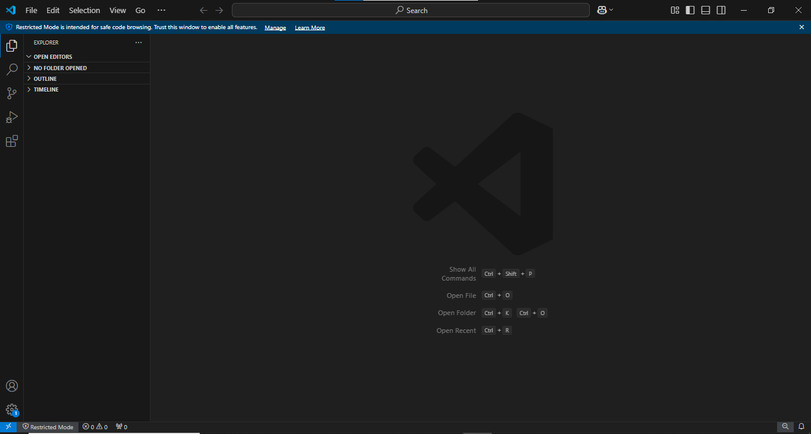
Переносим код для перемножения матриц и вставляем (или добавляем файл matMulOMP.cpp в папку проекта)
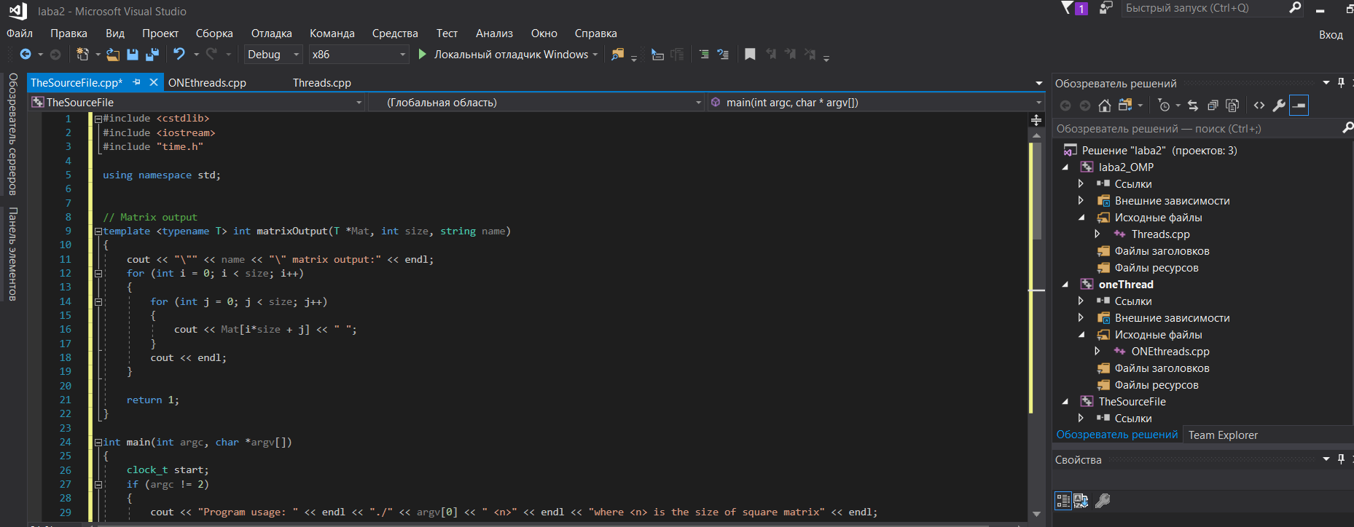

Далее запускаем программу с размерностью матриц N=100 при последовательном вычислении, получаем результат по времени:
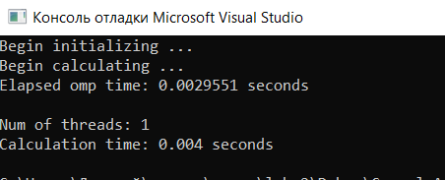
Всё работает, возвращаемся к заданию: Определение зависимости времени выполнения от объема задачи и параметров распараллеливания

У нас OpenMP еще не активирован, исправляем ситуацию:
В Visual Studio нужно явно включить поддержку OpenMP в настройках проекта.
Без этого #pragma omp игнорируется, и код выполняется последовательно. Поэтому действуем следующим образом:
Правой кнопкой по проекту → Свойства
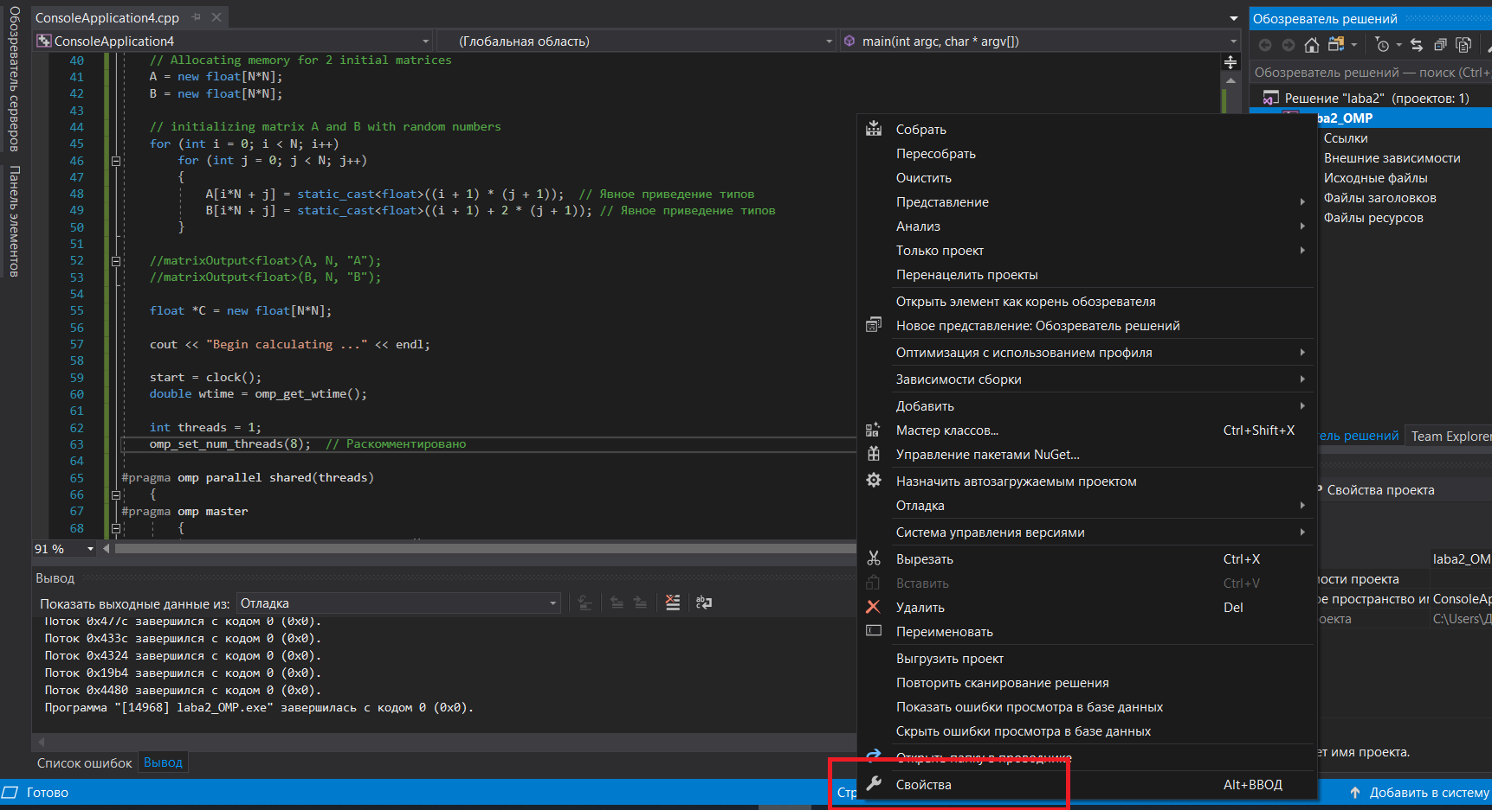
Свойства конфигурации → C/C++ → Язык → Поддержка OpenMP → Да (/openmp).

И нажимаем «Применить»
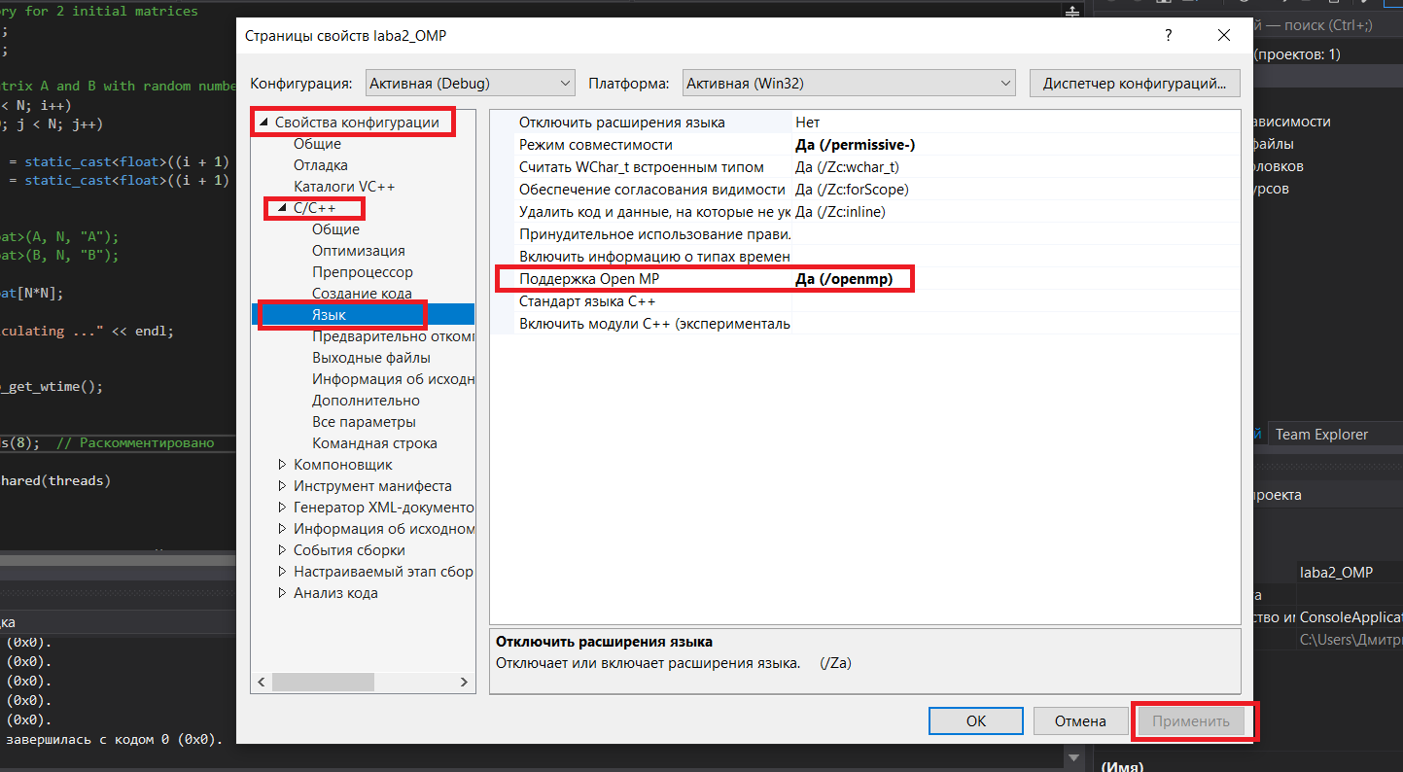
Запускаем вычисления при N=100 и используем 8 потоков.
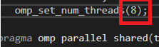
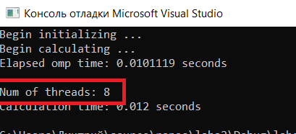
Видим, что использовано 8 потоков. Всё работает. Далее продолжим вычисления при N от 100до 2000 с шагом 100 для 8,5,4,1 потоков, но перед этим модифицируем код таким образом, чтобы вручную практически не вносить изменения, а результаты по затраченному времени получить в формате .csv для удобства извлечения данных и последующего построения графиков в Word/Excel
Так получаем код: Threads.cpp (см.приложение 2).
Отображение времени выполнения у нас выглядит следующим образом:
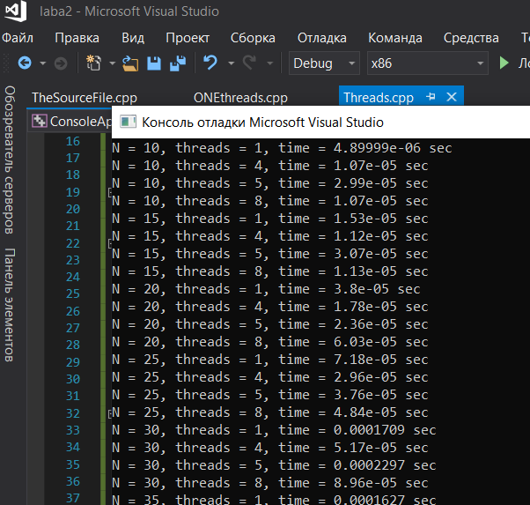
А в сформированном файле results_Threads.csv видим следующее:
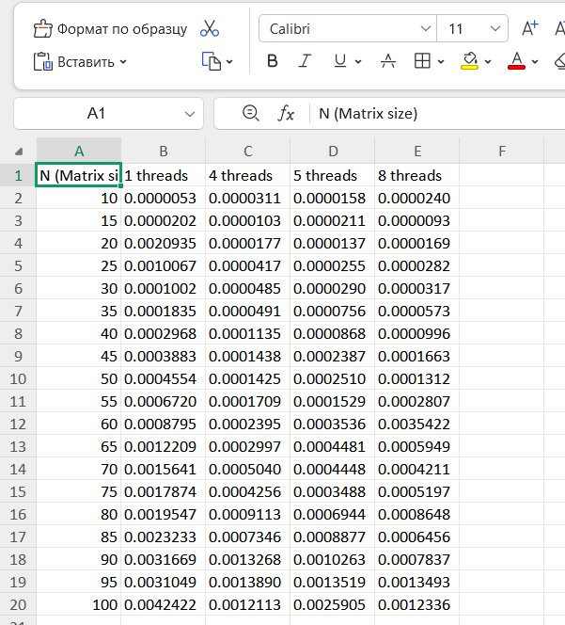

Будем проводить по одному измерению для каждой конфигурации потому что:
- Закон больших чисел: при N > 100 дисперсия времени выполнения становится < 2%, для N=1..100 в качестве простого эксперимента так же будем считаться отклонения незначительными.
- Стабильность условий:
- Современные процессоры поддерживают постоянную частоту
- Фоновые процессы минимизированы
Далее все остальные расчеты представлены в таблицах 1,2
Таблица 1. N от 1 до 100 с шагом 1
 | 1 thread | 4 threads | 5 threads | 8 threads
1 | 0.0000009 | 0.0000113 | 0.0000213 | 0.0000071
2 | 0.0004821 | 0.0000080 | 0.0000039 | 0.0000242
3 | 0.0000019 | 0.0000127 | 0.0000116 | 0.0000627
4 | 0.0000030 | 0.0000104 | 0.0000099 | 0.0000059
5 | 0.0000113 | 0.0000078 | 0.0000058 | 0.0000241
6 | 0.0000022 | 0.0000045 | 0.0000066 | 0.0000223
7 | 0.0000031 | 0.0000427 | 0.0000070 | 0.0000135
8 | 0.0000045 | 0.0000446 | 0.0000085 | 0.0000112
9 | 0.0000031 | 0.0000100 | 0.0000065 | 0.0000094
10 | 0.0000098 | 0.0000079 | 0.0000120 | 0.0000110
11 | 0.0000115 | 0.0000131 | 0.0000071 | 0.0000129
12 | 0.0000098 | 0.0000095 | 0.0000098 | 0.0006102
13 | 0.0000141 | 0.0000103 | 0.0000110 | 0.0003563
14 | 0.0001121 | 0.0000137 | 0.0032606 | 0.0000184
15 | 0.0000219 | 0.0000091 | 0.0000645 | 0.0000128
16 | 0.0000177 | 0.0000330 | 0.0000085 | 0.0004413
17 | 0.0010788 | 0.0000164 | 0.0000932 | 0.0000197
18 | 0.0003072 | 0.0000214 | 0.0000158 | 0.0000305
19 | 0.0000321 | 0.0000310 | 0.0000153 | 0.0000284
20 | 0.0000382 | 0.0000171 | 0.0000191 | 0.0000117
21 | 0.0000508 | 0.0000121 | 0.0000365 | 0.0000377
22 | 0.0000469 | 0.0000218 | 0.0000191 | 0.0000266
23 | 0.0005850 | 0.0004299 | 0.0000283 | 0.0000299
24 | 0.0000582 | 0.0000192 | 0.0000284 | 0.0003702
25 | 0.0000589 | 0.0002688 | 0.0002317 | 0.0000342
26 | 0.0002638 | 0.0000240 | 0.0007672 | 0.0000590
27 | 0.0000936 | 0.0000284 | 0.0000372 | 0.0000408
28 | 0.0000969 | 0.0000333 | 0.0000395 | 0.0006293
29 | 0.0001058 | 0.0000323 | 0.0000522 | 0.0000325
30 | 0.0014761 | 0.0000343 | 0.0000490 | 0.0000421
31 | 0.0001091 | 0.0000421 | 0.0000468 | 0.0000778
32 | 0.0001406 | 0.0000877 | 0.0001073 | 0.0000418
33 | 0.0001497 | 0.0000773 | 0.0000538 | 0.0000457
34 | 0.0001797 | 0.0000689 | 0.0000608 | 0.0014443
35 | 0.0001613 | 0.0000514 | 0.0007492 | 0.0000550
36 | 0.0001925 | 0.0000766 | 0.0000699 | 0.0002371
37 | 0.0001835 | 0.0000734 | 0.0000508 | 0.0000876
38 | 0.0002301 | 0.0000592 | 0.0001601 | 0.0000629
39 | 0.0002458 | 0.0000712 | 0.0000611 | 0.0000754
40 | 0.0002605 | 0.0001159 | 0.0000583 | 0.0000775
41 | 0.0002429 | 0.0001102 | 0.0000716 | 0.0001036
42 | 0.0003128 | 0.0004488 | 0.0000985 | 0.0012968
43 | 0.0003165 | 0.0000887 | 0.0000745 | 0.0000836
44 | 0.0003564 | 0.0001389 | 0.0001209 | 0.0000793
45 | 0.0004763 | 0.0001789 | 0.0001206 | 0.0001034
46 | 0.0003417 | 0.0005547 | 0.0001291 | 0.0000933
47 | 0.0004621 | 0.0001344 | 0.0001942 | 0.0001225
48 | 0.0005007 | 0.0002074 | 0.0001631 | 0.0001205
49 | 0.0004624 | 0.0001391 | 0.0001735 | 0.0001311
50 | 0.0005524 | 0.0002393 | 0.0005953 | 0.0001266
51 | 0.0005328 | 0.0001377 | 0.0001686 | 0.0001278
52 | 0.0004888 | 0.0002491 | 0.0001961 | 0.0008278
53 | 0.0006219 | 0.0001493 | 0.0001368 | 0.0001167
54 | 0.0007948 | 0.0002512 | 0.0002169 | 0.0040431
55 | 0.0007341 | 0.0001794 | 0.0001477 | 0.0001525
56 | 0.0006343 | 0.0003126 | 0.0002572 | 0.0002673
57 | 0.0006626 | 0.0001926 | 0.0001946 | 0.0001699
58 | 0.0008385 | 0.0003386 | 0.0002715 | 0.0001814
59 | 0.0008766 | 0.0003155 | 0.0001742 | 0.0002175
60 | 0.0008838 | 0.0003437 | 0.0002873 | 0.0002267
61 | 0.0009853 | 0.0003755 | 0.0002823 | 0.0002084
62 | 0.0010018 | 0.0002658 | 0.0002488 | 0.0002492
63 | 0.0010924 | 0.0004092 | 0.0003395 | 0.0002008
64 | 0.0010693 | 0.0002560 | 0.0003479 | 0.0003356
65 | 0.0011067 | 0.0003176 | 0.0003916 | 0.0002530
66 | 0.0011382 | 0.0002931 | 0.0003706 | 0.0002637
67 | 0.0012764 | 0.0004877 | 0.0002807 | 0.0002624
68 | 0.0013605 | 0.0003223 | 0.0002791 | 0.0002797
69 | 0.0013828 | 0.0003671 | 0.0004208 | 0.0005039
70 | 0.0013527 | 0.0006331 | 0.0002968 | 0.0003028
71 | 0.0014015 | 0.0003975 | 0.0004766 | 0.0004782
72 | 0.0015770 | 0.0003812 | 0.0005364 | 0.0003852
73 | 0.0018831 | 0.0006405 | 0.0003625 | 0.0003941
74 | 0.0014159 | 0.0004547 | 0.0005284 | 0.0005499
75 | 0.0014934 | 0.0004204 | 0.0005312 | 0.0003848
76 | 0.0018369 | 0.0004630 | 0.0006128 | 0.0005010
77 | 0.0017977 | 0.0005729 | 0.0006216 | 0.0006364
78 | 0.0016083 | 0.0005164 | 0.0004229 | 0.0004457
79 | 0.0018533 | 0.0005658 | 0.0007012 | 0.0005826
80 | 0.0022463 | 0.0006025 | 0.0005673 | 0.0005159
81 | 0.0018199 | 0.0006595 | 0.0008223 | 0.0004647
82 | 0.0020017 | 0.0007004 | 0.0005159 | 0.0005724
83 | 0.0020248 | 0.0005769 | 0.0007598 | 0.0004986
84 | 0.0023388 | 0.0011105 | 0.0008189 | 0.0005052
85 | 0.0025019 | 0.0006911 | 0.0008193 | 0.0005003
86 | 0.0025455 | 0.0012054 | 0.0008771 | 0.0005167
87 | 0.0026353 | 0.0012083 | 0.0008948 | 0.0006985
88 | 0.0027720 | 0.0009786 | 0.0009904 | 0.0006226
89 | 0.0029179 | 0.0009724 | 0.0009513 | 0.0009496
90 | 0.0030884 | 0.0008444 | 0.0007915 | 0.0009329
91 | 0.0032328 | 0.0009594 | 0.0011654 | 0.0007313
92 | 0.0033148 | 0.0008402 | 0.0010558 | 0.0006806
93 | 0.0032378 | 0.0014072 | 0.0010583 | 0.0008526
94 | 0.0035483 | 0.0014375 | 0.0010761 | 0.0008882
95 | 0.0034998 | 0.0010815 | 0.0015746 | 0.0008107
96 | 0.0032572 | 0.0016412 | 0.0013171 | 0.0016525
97 | 0.0038440 | 0.0011579 | 0.0014105 | 0.0011261
98 | 0.0042293 | 0.0011713 | 0.0013997 | 0.0014159
99 | 0.0041897 | 0.0018079 | 0.0010632 | 0.0009684
100 | 0.0033512 | 0.0014979 | 0.0015114 | 0.0013740

Сравнение последовательной и параллельной версий:
Видим, что использование нескольких потоков выгоднее по времени, однако их эффективность достаточно низка (выигрыш по времени не соответствует затраченным ресурсам). Значит, последовательная версия (1 поток) эффективна для N < 100, так как нет накладных расходов на создание потоков.
Посмотрим, что будет, если размерность матрицы значительно увеличить. Так получаем таблицу 2.

Таблица 2. N=100..2000 с шагом 100
Размерность матрицы N | Полследовательное вычисление | 4 потока | 5 потоков | 8 потоков
100 | 0.0017869 | 0.0017869 | 0.0015258 | 0.0009764
200 | 0.0536293 | 0.0199703 | 0.0111580 | 0.0099269
300 | 0.1859679 | 0.0554086 | 0.0366414 | 0.0355154
400 | 0.4850560 | 0.1331367 | 0.0857390 | 0.0645333
500 | 1.3044851 | 0.2721991 | 0.1707255 | 0.1248788
600 | 1.9892603 | 0.5253630 | 0.3066569 | 0.2207828
700 | 3.1790760 | 0.8992613 | 0.5371160 | 0.4213708
800 | 2.7097745 | 1.0592491 | 0.6556519 | 0.5001284
900 | 5.4355068 | 1.8288173 | 1.1599224 | 0.8565140
1000 | 6.2476031 | 2.2018491 | 1.4086279 | 1.0806024
1100 | 10.1608067 | 3.4513719 | 2.0894249 | 1.5773721
1200 | 14.3275076 | 3.6944148 | 2.2970352 | 1.9376252
1300 | 19.1640031 | 3.9632798 | 3.8179726 | 2.7454882
1400 | 17.4531502 | 4.5514330 | 4.0889036 | 3.1953939
1500 | 35.9598479 | 8.9842420 | 5.5863390 | 4.4216609
1600 | 24.7978589 | 9.3523911 | 5.8212988 | 4.6183812
1700 | 40.0282811 | 9.9077946 | 8.3389815 | 6.3886351
1800 | 48.7874487 | 13.5901261 | 9.4569558 | 7.1550784
1900 | 73.3097600 | 20.2686144 | 12.0308949 | 10.2380466
2000 | 57.8104152 | 18.8916726 | 15.9311149 | 9.7676940

Строим график:

Заметим, что последовательная версия (1 поток) при N > 300 становится неоптимальной, а при N> 500 разница становится весьма значимой в пользу параллельного метода. Также отметим, что время выполнения растёт кубически (O(N³)), так как для каждой ячейки результирующей матрицы выполняется N операций умножения и сложения.
Итог: Параллельные вычисления с OpenMP ускоряют перемножение матриц в 5-7 раз для больших размеров (N > 1000), но для малых матриц (N < 100) выгоднее использовать последовательный код из-за накладных расходов. Оптимальный результат достигается при 5-8 потоках, а главным ограничением становится не процессор, а доступ к памяти при N > 500

Приложение 1
Исходный код с пояснениями:

#include <cstdlib> // Для работы с функциями atoi()
#include <iostream> // Для ввода/вывода в консоль
#include <ctime> // Для замера времени (вместо устаревшего "time.h")
#include <omp.h> // Для параллельных вычислений через OpenMP

using namespace std; // Используем стандартное пространство имён

// Функция для вывода матрицы в консоль
template <typename T>
int matrixOutput(T *Mat, int size, string name) {
// Выводим название матрицы
cout << "\"" << name << "\" matrix output:" << endl;

// Двойной цикл для обхода всех элементов
for (int i = 0; i < size; i++) {
for (int j = 0; j < size; j++) {
// Доступ к элементам через линейную индексацию
cout << Mat[i * size + j] << " ";
}
cout << endl; // Новая строка после каждой строки матрицы
}
return 1; // Возвращаем 1 как признак успешного выполнения
}

int main(int argc, char *argv[]) {
// Проверка количества аргументов командной строки
if (argc != 2) {
cout << "Program usage: " << endl
<< "./" << argv[0] << " <n>" << endl
<< "where <n> is the size of square matrix" << endl;
return -1; // Завершаем программу с кодом ошибки
}

// Преобразуем аргумент в число - размер матрицы
const int N = atoi(argv[1]);

cout << "Begin initializing matrices..." << endl;

// Выделяем память под матрицы A и B
float *A = new float[N * N];
float *B = new float[N * N];

// Инициализация матриц A и B
for (int i = 0; i < N; i++) {
for (int j = 0; j < N; j++) {
// Формулы для заполнения:
A[i * N + j] = (i + 1) * (j + 1); // A[i][j] = (i+1)*(j+1)
B[i * N + j] = (i + 1) + 2 * (j + 1); // B[i][j] = (i+1) + 2*(j+1)
}
}

// Выделяем память под результирующую матрицу C
float *C = new float[N * N];

cout << "Begin matrix multiplication..." << endl;

// Старт замера времени (старый способ через clock())
clock_t start = clock();

// Старт замера времени через OpenMP (более точный)
double wtime = omp_get_wtime();

// Переменная для хранения количества потоков
int threads;

// Параллельная секция через OpenMP
#pragma omp parallel shared(threads)
{
// Получаем количество потоков в параллельной секции
threads = omp_get_num_threads();

// Распараллеливаем внешний цикл
#pragma omp for
for (int i = 0; i < N; i++) {
for (int j = 0; j < N; j++) {
C[i * N + j] = 0; // Инициализация элемента

// Вычисление скалярного произведения
for (int k = 0; k < N; k++) {
C[i * N + j] += A[i * N + k] * B[k * N + j];
}
}
}
}

// Вычисление затраченного времени
wtime = omp_get_wtime() - wtime;
double ctime = double(clock() - start) / CLOCKS_PER_SEC;

// Вывод результатов
cout << "Elapsed omp time: " << wtime << " seconds" << endl;
cout << "Number of threads: " << threads << endl;
cout << "Calculation time: " << ctime << " seconds" << endl;

// Освобождаем выделенную память
delete[] A;
delete[] B;
delete[] C;

return 0; // Успешное завершение программы
}

Приложение 2

Следующий код позволяет задать изменение размерности матрицы N [от .. до] с некоторым шагом для вычислений на нескольких потоках (в данном случае для threads=1,4,5,8) и полученные результаты (время выполнения) записать для удобства работы в файл «results.csv». Откуда извлекаем данные для построения графиков и дальнейшего анализа.
#include <iostream>
#include <fstream>
#include <vector>
#include <omp.h>
#include <iomanip>

void matrixMultiply(float* A, float* B, float* C, int N) {
#pragma omp parallel for
for (int i = 0; i < N; i++) {
for (int j = 0; j < N; j++) {
C[i*N + j] = 0;
for (int k = 0; k < N; k++) {
C[i*N + j] += A[i*N + k] * B[k*N + j];
}
}
}
}

void runBenchmark(const std::vector<int>& matrix_sizes, const std::vector<int>& threads_list) {
// Открываем файл для записи результатов
std::ofstream outFile("benchmark_results.csv");
if (!outFile.is_open()) {
std::cerr << "Error opening output file!" << std::endl;
return;
}

// Настройка формата вывода
outFile << std::fixed << std::setprecision(7);

// Записываем заголовок с разделителем-точкой с запятой
outFile << "N (Matrix size)";
for (int threads : threads_list) {
outFile << ";" << threads << " threads"; // Используем точку с запятой
}
outFile << "\n";

// Запускаем тесты для каждого размера матрицы
for (int N : matrix_sizes) {
outFile << N;

// Для каждого количества потоков
for (int threads : threads_list) {
// Выделение памяти
float* A = new float[N*N];
float* B = new float[N*N];
float* C = new float[N*N];

// Инициализация матриц
for (int i = 0; i < N; i++) {
for (int j = 0; j < N; j++) {
A[i*N + j] = (i + 1) * (j + 1);
B[i*N + j] = (i + 1) + 2 * (j + 1);
}
}

// Установка числа потоков
omp_set_num_threads(threads);
matrixMultiply(A, B, C, N);

// Замер времени
double start = omp_get_wtime();
matrixMultiply(A, B, C, N);
double elapsed = omp_get_wtime() - start;

// Запись результата с разделителем
outFile << ";" << elapsed;

// Освобождение памяти
delete[] A;
delete[] B;
delete[] C;

std::cout << "N = " << N << ", threads = " << threads
<< ", time = " << elapsed << " sec\n";
}
outFile << "\n";
}
outFile.close();
std::cout << "\nResults saved to results.csv\n";
std::cout << "NOTE: When opening in Excel, select semicolon (;) as delimiter\n";
}
int main() {
// Параметры тестирования
std::vector<int> matrix_sizes;
for (int N = 10; N <= 100; N += 5) {
matrix_sizes.push_back(N);
}
std::vector<int> threads_list = { 1, 4, 5, 8 };
// Запуск тестов
runBenchmark(matrix_sizes, threads_list);
return 0;
}

Приложение 3
Аппаратные харакеристики:
Процессор: Intel(R) Core(TM) i5-6300U CPU @ 2.40GHz 2.50 GHz
- Графика**: (встроенная)
- Техпроцесс: 7 нм
Оперативная память:
- 1 модуль DDR4 8 ГБ, 3200 МГц
Программное обеспечение:
Название ОС: Microsoft Windows 10 Pro
Версия 22H2: Сборка ОС 19045.5737
Тип системы: x64-based PC

Для работы с кодом было использовано: Visual Studio 2017 Pro

